都筑区連合町内会自治会
11月定例会
令和７年11月21日（金）
午後２時00分～


事務局 都筑区役所 総務部地域振興課
〒224-0032 都筑区茅ケ崎中央32－１
Tel：948－2231 Fax：948－2239


都筑区連合町内会自治会ホームページ
毎月の区連会レジュメ（本紙）のほか、各地区からの地域行事やお知らせ等も随時掲載しています。ぜひ御活用ください。
ＵＲＬ：https://www.tuzuki-kurenkai.net/

目 次

治安情勢・119情報
1 治安情勢等について・・・・・・・・・・・・・・・・・・・・・・・P.1
2 119情報について・・・・・・・・・・・・・・・・・・・・・・・・P.1

≪市関係報告・依頼事項≫
依頼事項（出席・推薦・申請・募金等）
3 第30期横浜市青少年指導員候補者の推薦について・・・・・・・・・P.2
連絡・報告事項
4 身寄りのない高齢者等への支援について・・・・・・・・・・・・・P.3
5 GREEN×EXPO 2027機運醸成の取組について・・・・・・・・・・・・P.3
6 自治会町内会向け動画のYouTube配信について・・・・・・・・・・P.4

≪区関係報告・依頼事項≫
依頼事項（出席・推薦・申請・募金等）
7 令和8年度 こんにちは赤ちゃん訪問事業の訪問員推薦依頼についてP.5
配布等依頼事項（班回覧・ポスター掲示等）
8 高齢者世帯向け防犯講座～「安心・安全はおうちから！」～についてP.6
9 都筑区休日急患診療所の周知用ポスターについて・・・・・・・・・P.6
10 市民医学講演会「守ろう 都筑のまちといのち～災害時にできること
～」への参加者募集について ・・・・・・・・・・・・・・・・・・P.7
11 第30回都筑区社会福祉大会・第５期都筑区地域福祉保健計画「つづき
あい」完成報告会・パネル展のご案内について・・・・・・・・・・P.8
12 第３回更生保護販売会について・・・・・・・・・・・・・・・・・P.8
13 税務署からのお知らせについて・・・・・・・・・・・・・・・・・P.9
14 令和８年都筑区消防出初式ポスターの掲出について・・・・・・・・P.9
15 令和８年在宅医療連携拠点事業 市民向け講演会について・・・・P.10
16 障害者と地域の共生フェスタ2025の実施について・・・・・・・・P.11

連絡・報告事項
17 センター北駅周辺地区の渋滞解消に向けたシンボルロードの一方通行化
の社会実験実施について ・・・・・・・・・・・・・・・・・・・P.11
18 「お悔やみ窓口」の開設について ・・・・・・・・・・・・・・・P.12

都筑区の人口データ
・ 人 口 ２１４，１６７人 (男104,411人 女109,756人）
(前月比： －１１人 (男 ９人 女 -20人))
・ 世帯数 ９０，０９２ 世帯
(前月比： ６５ 世帯)
・ 面 積 ２７．８７ ｋ㎡ ※令和７年11月１日現在。増減数は前月比です。

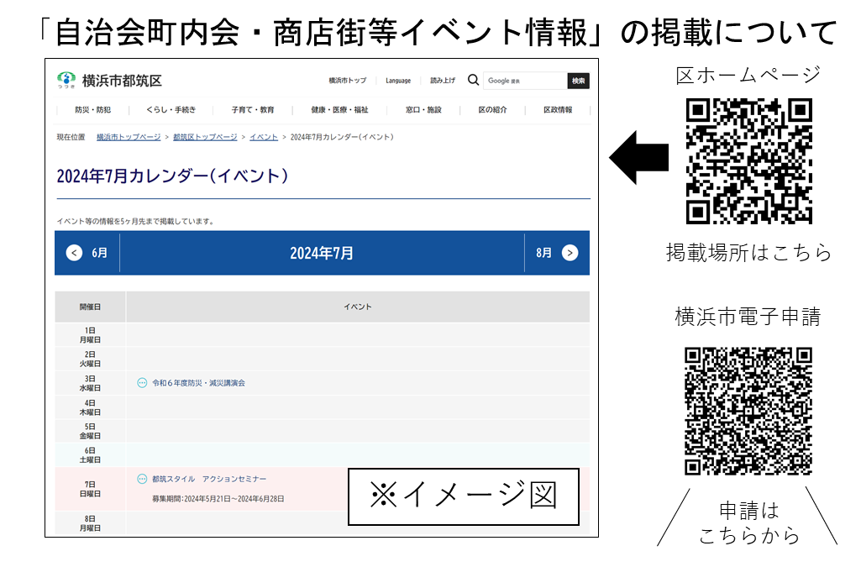

治安情勢・119情報
1 治安情勢等について ［資料1］
（都筑警察署） 橋本（はしもと）生活安全課長

都筑区の治安情勢等について報告します。

2 119情報について ［資料2］
（都筑消防署） 工藤（くどう）副署長

都筑区の消防状況について報告します。

《 市関係報告・依頼事項 》
依頼事項（出席・推薦・申請・募金等）
3 第30期横浜市青少年指導員候補者の推薦について ［資料3］
（地域振興課） 須藤（すどう）課長

第29期青少年指導員の任期が、令和8年３月末日をもって満了となります。２年間にわたる委員の方々の御尽力に対しまして、深く感謝申し上げます。
つきましては、第30期青少年指導員（任期：令和８年４月１日から令和10年３月31日まで）候補者を、御推薦いただきますようお願い申し上げます。
また、概要や活動内容をまとめた啓発ちらしを作成しましたので、ポスター掲示の御協力のほどよろしくお願い致します。

１ 任期
２年（令和８年４月１日～令和10年３月31日）
２ 提出期限
令和８年２月５日（木）（必着）
３ 提出書類
第30期横浜市青少年指導員候補者推薦書
※地区ごとの定員数分の推薦書を各地区連合自治会町内会長あてにお渡しします。
なお、推薦書を地域振興課へご提出いただくにあたり、地区連合自治会町内会長が
取りまとめる必要はございません。選出母体は、単位自治会町内会となります。
※令和８年２月５日（木）まで、電子申請システムでのご提出も可能です。電子申請システムでご提出いただいた場合、紙の推薦書は不要です。
４ 提出先
都筑区役所地域振興課 区民活動係 TEL：948-2238
５ 提出方法
電子申請システムでの申請又は推薦書を各単位自治会町内会長から都筑区地域振興課あてにご提出ください。

◆資料：区連会終了後、各自治会町内会長宛に資料を送付します。
＜問合せ先＞地域振興課（電話：９４８－２２３８）
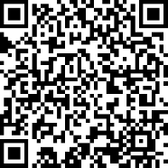
＜参考URL＞https://www.city.yokohama.lg.jp/tsuzuki/kurashi/kyodo_manabi/manabi/seishonen/seisi.html

連絡・報告事項
4 身寄りのない高齢者等への支援について ［資料4］
（高齢・障害支援課） 森兼（もりかね）課長

身寄りのない高齢者等への支援に向け開始予定の①情報登録事業のチラシ、②相談窓口のチラシ、③終活に関するリーフレットが完成しました。自治会・町内会長の皆様にも制度をご承知・周知いただきたく、お知らせします。

◆資料：区連会終了後、各自治会町内会長宛に資料を送付します。
＜問合せ先＞健康福祉局福祉保健課（電話：６７１－３５６７）
＜参考URL＞―

5 GREEN×EXPO 2027機運醸成の取組について ［資料5］
（脱炭素・GREEN×EXPO推進局） 岩下（いわした）担当係長

GREEN×EXPO 2027は、11月４日で500日前を迎えました。これに関連して、横浜市及びGREEN×EXPO協会において様々な取組が行われておりますので、情報提供いたします。

◆資料：区連会終了後、各自治会町内会長宛に資料を送付します。
＜問合せ先＞
脱炭素・GREEN×EXPO推進局GREEN×EXPO推進課（電話：６７１－４６２７）
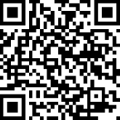
＜参考URL＞

https://expo2027yokohama.or.jp/category/press/

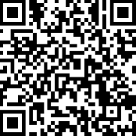
https://www.city.yokohama.lg.jp/city-info/koho-kocho/press/green/

6 自治会町内会向け動画のYouTube配信について ［資料6］
（地域振興課） 須藤（すどう）課長

活動の参考としていただけるよう、自治会町内会向けの動画をYouTubeにて配信します。
(1)「自治会町内会のための講習会」事例発表収録動画
(2)「自治会町内会向けデジタルツール展示・相談会」の事業者プレゼンテーション動画
(3)「自治会町内会担い手発掘・仲間づくり講座」収録動画

◆資料：区連会終了後、各自治会町内会長宛に資料を送付します。
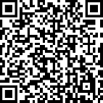
＜問合せ先＞市民局地域活動推進課（電話：６７１－２３１７）
＜参考URL＞
・自治会町内会のための講習会
https://www.city.yokohama.lg.jp/kurashi/kyodo-manabi/shiminkyodo/jichikai/kanyu_sokushin.html


・自治会町内会向けデジタルツール展示・相談会
https://www.city.yokohama.lg.jp/kurashi/kyodo-manabi/shiminkyodo/jichikai/dx.html
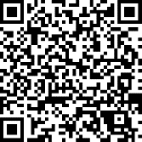

・自治会町内会担い手発掘・仲間づくり講座
https://www.city.yokohama.lg.jp/kurashi/kyodo-manabi/shiminkyodo/jichikai/chiikinoninaite.html

《 区関係報告・依頼事項 》
依頼事項（出席・推薦・申請・募金等）
7 令和8年度 こんにちは赤ちゃん訪問事業の訪問員推薦依頼について ［資料7］
（こども家庭支援課） 上田（うえだ）課長

令和８年度こんにちは赤ちゃん訪問事業で、退任等で訪問員数の不足が生じる地区においては新たな訪問員の御推薦をお願いいたします。

- 御推薦の必要な９地区（東山田、勝田茅ヶ崎、都田、池辺、川和、荏田南、渋沢、ふれあいの丘、柚木荏田南）
- 推薦人数 各連合町内会自治会から１～３名
- 任期 １年（令和８年４月～翌年３月）
- 提出先 都筑区福祉保健センターこども家庭支援課

◆資料：席上配布のみ。
＜問合せ先＞こども家庭支援課（電話：９４８－２３２５）
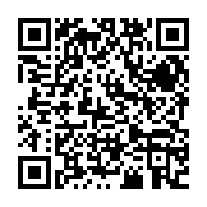
＜参考URL＞
https://www.city.yokohama.lg.jp/kurashi/kosodate-kyoiku/oyakokenko/teate/konnnitiha.html

配布等依頼事項（班回覧・ポスター掲示等）
8 高齢者世帯向け防犯講座～「安心・安全はおうちから！」～について ［資料8］
（地域振興課） 須藤（すどう）課長

広く区民の皆様に防犯に対する意識を高めていただくため、防犯講演会を開催します。
１ 日 時
令和８年２月12日（木）13時30分開場 14時開演
２ 開催場所
都筑区民文化センター ボッシュホール
３ 講師
日本防犯学校会長 防犯ジャーナリスト 梅本正行
日本防犯学校校長 防犯アナリスト 桜井礼子
４ 内容
高齢者世帯を対象とした、自宅や身の回りの防犯対策について
５ 参加者募集
・対象：都筑区在住・在勤・在学の方 ２５０名
応募多数の場合は抽選
・期間：令和７年12月１日（月）～令和８年１月20日（火）

◆資料：ポスター掲示をお願いします。（区連会終了後、必要部数を送付します。）
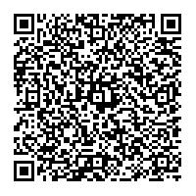
＜問合せ先＞地域振興課（電話：９４８ー２２３１）
＜参考URL＞https://shinsei.city.yokohama.lg.jp/cu/141003/ea/residents/procedures/apply/329eeeb9-0d88-4777-be18-155ebd39d0f8/start

9 都筑区休日急患診療所の周知用ポスターについて ［資料9］
（都筑区医師会） 深澤（ふかさわ）会長

都筑区休日急患診療所は、今年度で開設30年を迎えます。改めて区民の皆様に当診療所についての周知をお願いしたく、この度ポスターを作成しました。地域でのポスター掲出につきまして、ご協力のほどよろしくお願いいたします。

◆資料：ポスター掲示をお願いします。（区連会終了後、必要部数を送付します。）
＜問合せ先＞都筑区医師会事務局（電話：９１１－６６７７）

＜参考URL＞http://www.tsuzuki-med.org/
10 市民医学講演会「守ろう 都筑のまちといのち～災害時にできること～」への参加者募集について ［資料10］
（福祉保健課） 清（せい）課長
深澤（ふかさわ）都筑区医師会長

市 民 医 学 講 演 会 の ご 案 内
大地震が起こったら、通常の救急医療とは異なる、災害医療という体制がとられます。講演会では、都筑区の医療体制や災害時の対応について、分かりやすくお伝えします。災害時の医療体制について、事前知識が無くても大丈夫なので、どなたでもお気軽にご
参加ください。
日時： 令和８年１月１７日（土） １４時３０分～１６時３０分 （開場：１４時）
会場： ボッシュホール（都筑区民文化センター）
講師： 深澤 立 先生 （都筑区医師会 会長）
片山 時孝 先生 （たるまちクリニック 院長）
事前の申込が必要です。

◆資料：回覧をお願いします。（区連会終了後、必要部数を送付します。）
＜問合せ先＞
①福祉保健課（電話：９４８－２３４５）
②都筑区医師会事務局（電話：９１１－６６７７）
＜参考URL＞―

11 第30回都筑区社会福祉大会・第５期都筑区地域福祉保健計画「つづき あい」完成報告会・パネル展のご案内について
［資料11］
（福祉保健課） 清（せい）課長
小野（おの）都筑区社会福祉協議会事務局長

令和8年2月19日（木）に、社会福祉大会を開催し、永年にわたり地域で福祉活動に携わってこられた方々の功績を称え、表彰を行います。また、社会福祉大会後には、第５期都筑区地域福祉保健計画「つづき あい」完成報告会を開催し、地域の皆様とともに策定した計画についてご紹介いたします。さらに、完成報告会に合わせて、地域活動を紹介する「つづき あい」パネル展を開催します。ご出席とご周知につきまして、ご協力のほどお願い申し上げます。
日時：令和8年2月19日（木）14時～16時
場所：都筑公会堂
パネル展実施：2月18日（水）午後1時～27日（金）午前10時

◆資料：ポスター掲示をお願いします。（区連会終了後、必要部数を送付します。）
＜問合せ先＞
①福祉保健課（電話：９４８－２３４４）
②都筑区社会福祉協議会（電話：９４３－４０５８）
＜参考URL＞―

12 第３回更生保護販売会について ［資料12］
（都筑区社会福祉協議会） 小野（おの）事務局長

都筑保護司会と都筑区更生保護女性会は、区内における更生保護活動の啓発並びに推進のため、令和８年2月28日(土) 区民ホールにて第３回更生保護販売会を開催いたします。
つきましては、地域の方々への参加ご案内のチラシ回覧、掲示板へのチラシ掲示について、ご協力をお願いいたします。収益金は青少年の非行防止、更生保護事業並びに社会福祉協議会善意銀行への寄附などのために活用させていただきます。
※内容は同じものですが、班回覧、ポスター掲示両方へのご協力をお願いいたします。

◆資料：回覧およびポスター掲示をお願いします（区連会終了後、必要部数を送付します）。
＜問合せ先＞都筑区社会福祉協議会（電話：９４３－４０５８）
＜参考URL＞―
13 税務署からのお知らせについて ［資料13］
（緑税務署） 宇治（うじ）個人課税第1部門連絡調整官

所得税等の確定申告の情報について、区民の皆様に広くお知らせするため、班回覧へのご協力をお願いします。
確定申告書は、マイナポータル連携を行うことで源泉徴収票や各種控除証明書のデータが自動入力されるため、さらに簡単に作成できるようになっております。マイナポータル連携を利用した申告書の作成を是非ご利用ください。

◆資料：回覧をお願いします（区連会終了後、必要部数を送付します）。
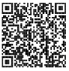
＜問合せ先＞税務課（電話：９４８－２２６１）
＜参考URL＞https://www.nta.go.jp/taxes/tetsuzuki/mynumberinfo/mynapo.htm

14 令和８年都筑区消防出初式ポスターの掲出について［資料14］
（都筑消防署） 工藤（くどう）副署長

「令和8年都筑区消防出初式」を開催します。
【開催概要】
日時：令和8年1月6日（火）13時30分～15時20分
第1部（ボッシュホール〔都筑区民文化センター〕・全天候型広場Platz/プラッツ）
横浜市立中川西中学校吹奏楽部演奏、式典、古式消防演技
第2部（横浜市歴史博物館 業務用駐車場）
消防総合訓練、一斉放水
広く区民の皆様にお知らせするため、ポスター掲出へのご協力をお願いいたします。

◆資料：ポスター掲示をお願いします。（区連会終了後、必要部数を送付します。）
＜問合せ先＞都筑消防署総務・予防課（電話：９４５－０１１９）
＜参考URL＞ー

15 令和８年在宅医療連携拠点事業 市民向け講演会について ［資料15］
（都筑区医師会） 徳永（とくなが）横浜高齢者グループホーム連絡会会長

都筑区医師会では、市民の方々が医療を身近に感じ、在宅医療への理解を深めていただくことを目的に、市民啓発講演会を開催しています。今回、自らの意思で自分らしく、住み慣れた地域で生きるヒントが得られる市民向け講演会を開催します。つきましては、今年度の講演会を区民の皆様に周知したく、班回覧にご協力をお願いします。
・日時
令和８年２月1日（日） 13時30分～15時20分
・会場
都筑区役所６階 大会議室
・内容
よくいきはじめ ～よく生き・よく逝き～
・講師
僧侶 佐々木 慈瞳（ささき じとう）
・定員
1４0名（事前申込制・参加無料）
・申込方法
Web、FAX、はがき
・申込期限
令和８年１月29日（木）

◆資料：回覧をお願いします（区連会終了後、必要部数を送付します）。
＜問合せ先＞都筑区在宅医療相談室（電話：９１０－６５８２）
＜参考URL＞―

16 障害者と地域の共生フェスタ2025の実施について［資料16］
（高齢・障害支援課） 森兼（もりかね）課長

12月２日（火）から６日（土）まで、都筑区役所１階区民ホールで障害者と地域の共生フェスタ2025を実施します。期間中、区内の障害者施設の紹介パネルや、都筑区の「推し（好きなもの・好きなところ）」を表現した紙皿アートを展示します。５日（金）、６日（土）は障害者施設等がハンドメイド商品を販売します。また、３日（水）、４日（木）はノースポート・モールで、６日（土）には区民ホールで都筑区農福連携の取組を紹介するブースを設置します。都筑野菜や野菜を使った加工品等を販売します。共生フェスタおよび農福連携野菜販売のチラシの回覧をお願いします。

◆資料：回覧をお願いします（区連会終了後、必要部数を送付します）。
＜問合せ先＞都筑区高齢・障害支援課（電話：９４８－２３１６）
＜参考URL＞―

連絡・報告事項
17 センター北駅周辺地区の渋滞解消に向けたシンボルロードの一方通行化の社会実験実施について ［資料17］
（区政推進課） 橋本（はしもと）課長

センター北駅周辺地区では、商業施設の複数立地に伴い、従前から渋滞が課題となっています。この渋滞の解消に向けて、試験的な取組として、シンボルロード（ノースポート・モール西側道路）における一方通行化の社会実験を行います。ご理解とご協力をよろしくお願いします。

◆資料：区連会終了後、各自治会町内会長宛に資料を送付します。
＜問合せ先＞
都市整備局地域まちづくり課（電話：６７１－２６６７）
区政推進課（電話：９４８－２２２７）
＜参考URL＞―

18 「お悔やみ窓口」の開設について ［資料18］
（総務課） 江口（えぐち）課長

横浜市では、お亡くなりになった方の区役所での手続について、御遺族の負担軽減を図るため、令和６年１月から、モデル区役所（鶴見区、瀬谷区）で「お悔やみ窓口」の試行設置を行ってきましたが、このたび、全18区役所に開設することとなりました。

◆資料：区連会終了後、各自治会町内会長宛に資料を送付します。
＜問合せ先＞
総務課（電話：９４８－２２３１）
戸籍課（電話：９４８－２２５５）
＜参考URL＞―

次回区連会日程
日時 令和８年１月21日(水) 午後２時から
会場 都筑区役所 ６階大会議室

※12月区連会は休会です。資料の配送はありません。

≪ 【参考】提出期限一覧 ≫（令和７年11月21日時点）
期限 | 議 題 | 番号・ページ |  | 所管課  （提出先）
10月31日（金）  延長→11月30日（日） | 地域の防犯力向上緊急補助金について | 市-10 | ３月-P.5 | 市民局  地域活動推進課
11月28日（金） | 令和７年度都筑区交通安全功労者表彰候補者の推薦について | 区-８ | ９月-P.4 | 地域振興課
11月30日（日） | 令和８年都筑区新年賀詞交換会の開催について | 区-17 | 10月-P.8 | 総務課
12月19日（金） | 令和７年度つづき３Ｒまちの美化推進功労者表彰候補者の推薦について | 区-10 | 10月-P.4 | 地域振興課  資源化推進担当
令和８年１月30日（金） | 令和8年度 こんにちは赤ちゃん訪問事業の訪問員推薦依頼について | 区-７ | 11月-P.5 | こども家庭支援課
２月５日（木） | 第30期横浜市青少年指導員候補者の推薦について | 市-３ | 11月-P.2 | 地域振興課

